Добрый день!
Уважаемые коллеги!
Коллеги, в соответствии с планом-графиком внесения сведений в региональную информационную систему обеспечения проведения государственной итоговой аттестации обучающихся, освоивших основные образовательные программы основного общего образования в 2017 году нам предоставлено ПО Сбор РБД (Планирование ГИА-9 2017) - в этом году работаем с версией 9.00 (и выше)
В базе сохранила все ОО, но удалила абсолютно всех работников и ППЭ.
План работы с БД декабрь-январь:
Что необходимо сделать до 21 декабря:
1 - скачать ПО (дистрибутив – ссылка https://yadi.sk/d/mf9xYsgY32XvZ2 , распаковать архив и установить RBD.Client на муниципальном уровне, после установки подгрузить первичный ключ (Файловая зона – папка МСУ) своей территории
Руководство пользователя АИС Планирование ГИА-9 2017 https://yadi.sk/d/98BodZg132e8gA
2 - отредактировать всю информацию по МСУ ( "ОИВ, ГЭК РЦОИ" --> "МСУ" --> "Изменить"), сравнить с данными по АТЕ (информировать РЦОИ если имеются отличия, данные по АТЕ Вы редактировать не можете)
3 - отредактировать всю информацию по ОО
4 - внести все ППЭ с аудиторным фондом и всей необходимой по ним информацией
5 - сформировать обратную выгрузку для РЦОИ и направить через файловую зону
Что необходимо сделать до 14 февраля:
6 – внести сведения о выпускниках текущего года
7 - сформировать обратную выгрузку для РЦОИ и направить через файловую зону
Способы внесения информации и работы с БД:
- полностью на муниципальном уровне
- муниципально-школьный уровень с работой в Планировании ГИА-9 на обоих уровнях
- муниципально-школьный уровень с работой в Планировании ГИА-9 на муниципальном и в Школьном клиенте на школьном уровне
Таким образом, Вы сами выбираете кто отвечает за наполнение базы данных - можно всю её вести самостоятельно, а можно возложить наполнение участниками на ОО
Обратите особое внимание при работе с БД:
3 - редактирование информации по ОО
Одна из самых проблемных зон. Очень внимательно отнеситесь к редактированию информации по школам - виды собственности, типы и виды ОО, полные и сокращённые наименования (согласно уставу ОО), выверите все лицензии (чтобы не было такого, что лицензия уже закончилась). Если лицензия бессрочная, то поле "конечная дата лицензии" просто очищается! Все адреса, сайты, ответственные по ГИА-9 и директора ОО должны соответствовать действительности!
Отдельно обращаю внимание на объединение школ - если несколько школ были объединены, то можно пойти двумя путями - либо оставить одну ОО с одним кодом и вносить в неё всех участников, либо оставлять в базе несколько ОО под разными кодами (при этом у филиалов будет разный физический и юридический адрес), а в наименовании филиалов помечать, что это филиал такой-то СОШ.
Обращаю ваше внимание на заполнение в поле Контакты Юридического адреса
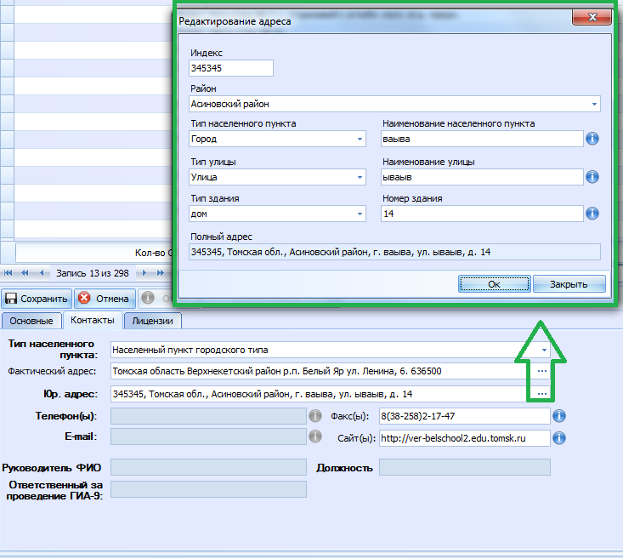
4 - добавление сведений о ППЭ
Необходимо добавить в БД все ППЭ ("Добавить на основе ОО"), которые будут задействованы в текущем году, при этом не забудьте проставить для всех ППЭ типы возможных проведений экзамена (ОГЭ, ГВЭ и т.д.), типы ППЭ, проставить он-лайн, добавить аудиторный фонд. При этом номера аудитории должны быть типа 0001, 0002, 0003, а наименования аудиторий соответствовать их реальным наименованиям (кабинет №124, кабинет №20, кабинет математики, актовый зал, и.т.д.). Не забудьте помечать признаком спецрассадки аудитории, в которые планируется прикреплять участников с ОВЗ и спецрассадкой. ВНИМАНИЕ: видеонаблюдение и галочки по устной части пока не проставляем вообще ни для ППЭ, ни для аудиторий.
6 - добавление участников
Вносим сведения о всех выпускниках текущего года и участниках других категорий. Проставляем всем участникам с ОВЗ принцип ОВЗ в базе данных (справки отправляем в ОИВ - потом буду сверять), а для тех из них кто желает получить свои "Льготы", проставляем принцип "Спец. рассадка" (только по заключению ПМПК или справке об инвалидности). Не забываем про то, что выпускникам прошлых лет поле класс заполняется как "ВПЛ", обучающимся СПО - "СПО", а выпускникам со справкой - "СПР".
После внесения информации проверьте обязательно самостоятельно всё ещё раз, после этого перейдите в Отчёты-Проверка формата и убедитесь, что в отчётах ПФ-02,04,08,09,10,11 нет никаких ошибок - и можете смело направлять выгрузку для РЦОИ через файловую зону.
Итоговую выгрузку жду до 14 февраля.
Пишите, звоните, если есть вопросы!!!!

А.С. Зуева

Добрый день!
Уважаемые коллеги приступаем к работе с ПО Планирование ГИА-9 2017
Во вложении инструкция по предстоящей работе и ссылки на Дистрибутив программы и Руководство пользователя АИС Планирование ГИА-9 2017

